Приложение 5
к муниципальной программе «Формирование современной
городской среды на территории Пожарского муниципального округа» на 2023-2027 годы

Перечень основных мероприятий муниципальной программы «Формирование современной
городской среды на территории Пожарского муниципального округа» на 2023-2027 годы
и план их реализации

наименование основного мероприятия | ответственный исполнитель | срок |  | ожидаемый непосредственный результат (краткое описание) | основные направления реализации | связь с показателями Программы
наименование основного мероприятия | ответственный исполнитель | начала реализации | окончания реализации | ожидаемый непосредственный результат (краткое описание) | основные направления реализации | связь с показателями Программы
Подпрограмма №1
2023 год
Задача 1
Благоустройство общественных территорий | администрация Пожарского муниципального округа | май  2023 года | август  2023 года | сохранение и улучшение внешнего вида мест общего пользования и массового отдыха населения; формирование положительного имиджа Пожарского муниципального округа | благоустройство (ремонт) | показатель 1 (общественные территории)
2024 год
Задача 1
Благоустройство общественной территории | администрация Пожарского муниципального округа | май  2024 года | август  2024 года | сохранение и улучшение внешнего вида мест общего пользования и массового отдыха населения; формирование положительного имиджа Пожарского муниципального округа | благоустройство (ремонт) | показатель 1 (общественные территории)
2025 год
Задача 1
Ремонт дворовых территорий многоквартирных домов микрорайона | администрация Пожарского муниципального округа | май  2025 года | август  2025 года | увеличение количества благоустроенных дворовых территорий отвечающих нормативным требованиям; обеспечение комфортных и безопасных условий проживания граждан | ремонт | показатель 1 (дворовые территории)
2026 год
Задача 1
Ремонт дворовых территорий многоквартирных домов микрорайона | администрация Пожарского муниципального округа | май  2026 года | август  2026 года | увеличение количества благоустроенных дворовых территорий отвечающих нормативным требованиям; обеспечение комфортных и безопасных условий проживания граждан | ремонт | показатель 1 (дворовые территории)
2027 год
Задача 1
Ремонт дворовых территорий многоквартирных домов микрорайона | администрация Пожарского муниципального округа | май  2027 года | август  2027 года | увеличение количества благоустроенных дворовых территорий отвечающих нормативным требованиям; обеспечение комфортных и безопасных условий проживания граждан | ремонт | показатель 1 (дворовые территории)
Подпрограмма №2
2023 год
Благоустройство детских/спортивных площадок на дворовых территориях и ремонт проездов многоквартирных домов | администрация Пожарского муниципального округа | май 2023года | август 2023 года | увеличение количества благоустроенных дворовых территорий отвечающих нормативным требованиям; обеспечение комфортных и безопасных условий проживания граждан | благоустройство | показатель 1 (дворовые территории)
Благоустройство общественных  территорий | администрация Пожарского муниципального округа | май  2023 года | август 2023 года | сохранение и улучшение внешнего вида мест общего пользования и массового отдыха населения; формирование положительного имиджа Пожарского муниципального округа | благоустройство (ремонт) | показатель 2 (общественные территории)
2024 год
Благоустройство детских/спортивных площадок на дворовых территориях и ремонт проездов многоквартирных домов | администрация Пожарского муниципального округа | май 2024 года | август 2024 года | увеличение количества благоустроенных дворовых территорий отвечающих нормативным требованиям; обеспечение комфортных и безопасных условий проживания граждан | благоустройство | показатель 1 (дворовые территории)
2025 год
Благоустройство детских/спортивных площадок на дворовых территориях и ремонт проездов многоквартирных домов | администрация Пожарского муниципального округа | май 2025 года | август 2025 года | увеличение количества благоустроенных дворовых территорий отвечающих нормативным требованиям; обеспечение комфортных и безопасных условий проживания граждан | благоустройство | показатель 1 (дворовые территории)
2026 год
Благоустройство детских/спортивных площадок на дворовых территориях и ремонт проездов многоквартирных домов | администрация Пожарского муниципального округа | май 2026 года | август 2026 года | увеличение количества благоустроенных дворовых территорий отвечающих нормативным требованиям; обеспечение комфортных и безопасных условий проживания граждан | благоустройство | показатель 1 (дворовые территории)
2027 год
Благоустройство детских/спортивных площадок на дворовых территориях и ремонт проездов многоквартирных домов | администрация Пожарского муниципального округа | май 2027 года | август 2027 года | увеличение количества благоустроенных дворовых территорий отвечающих нормативным требованиям; обеспечение комфортных и безопасных условий проживания граждан | благоустройство | показатель 1 (дворовые территории)

Приложение 6
к муниципальной программе «Формирование современной
городской среды на территории Пожарского муниципального округа» на 2023-2027 годы

ПЕРЕЧЕНЬ
дворовых территорий многоквартирных домов, нуждающихся в благоустройстве и подлежащих благоустройству исходя из минимального перечня работ по благоустройству в рамках муниципальной программы "Формирование современной городской на территории Пожарского муниципального округа" на 2023-2027 годы

№ п/п | Адрес дворовой территории | Минимальный перечень видов работ |  |  |  | Сроки выполнения работ
№ п/п | Адрес дворовой территории | Ремонт дворовых проездов | Обеспечение освещения дворовых территорий | Установка скамеек | Установка урн для мусора | Сроки выполнения работ
1 | 2 | 3 | 4 | 5 | 6 | 7
1 | Дворовая территория МКД № 16- 1 микрорайона | - | - | 6 | 6 | май – август  2025 года
2 | Дворовая территория МКД № 2- 2 микрорайона | + | + | 8 | 8 | май – август  2025 года
3 | Дворовая территория МКД № 3- 3 микрорайона | + | + | 10 | 10 | май – август  2025 года
4 | Дворовая территория МКД № 9- 3 микрорайона | + | - | 3 | 6 | май – август  2025 года
5 | Дворовая территория МКД № 24- 3 микрорайона | + | - | - | - | май – август  2025 года
6 | Дворовая территория МКД № 1,2- 1 микрорайона | + | + | - | - | май – август  2025 года
7 | Дворовая территория МКД № 7-2 микрорайона | - | + | 6 | 6 | май – август  2025 года
8 | Дворовая территория МКД № 2- 3 микрорайона | + | - | 10 | 10 | май – август  2025 года
9 | Дворовая территория МКД № 5- 3 микрорайона | + | + | 3 | 6 | май – август  2025 года
10 | Дворовая территория МКД № 15- 4 микрорайона | - | + | 6 | 6 | май – август  2025 года
11 | Дворовая территория МКД № 14- 4 микрорайона | + | + | 6 | 6 | май – август  2025 года
12 | Дворовая территория МКД № 36- 4 микрорайона | + | - | 6 | 6 | май – август  2025 года
13 | Дворовая территория МКД № 13- 7 микрорайона | + | - | 6 | 6 | май – август  2025 года
14 | Дворовая территория МКД № 19- 3 микрорайона | + | - | 6 | 6 | май – август  2025 года
15 | Дворовая территория МКД № 11-1 микрорайона | + | - | 6 | 6 | май – август  2025 года
16 | Дворовая территория МКД № 13-1 микрорайона | + | - | 6 | 6 | май – август  2025 года
17 | Дворовая территория МКД № 14-1 микрорайона | + | + | 6 | 6 | май – август  2026 года
18 | Дворовая территория МКД № 8-4 микрорайона | + | + | 6 | 6 | май – август  2026 года
19 | Дворовая территория МКД № 18-4 микрорайона | + | - | 4 | 4 | май – август  2026 года
20 | Дворовая территория МКД № 20-4 микрорайона | - | + | 8 | 8 | май – август  2026 года
21 | Дворовая территория МКД № 21-4 микрорайона | + | - | 8 | 8 | май – август  2026 года
22 | Дворовая территория МКД № 24-4 микрорайона | + | - | 8 | 8 | май – август  2026 года
23 | Дворовая территория МКД № 27-4 микрорайона | + | + | 6 | 6 | май – август  2026 года
24 | Дворовая территория МКД № 28-4 микрорайона | + | - | 6 | 6 | май – август  2026 года
25 | Дворовая территория МКД № 29-4 микрорайона | + | - | 6 | 6 | май – август  2026 года
26 | Дворовая территория МКД № 3,6-2 микрорайона | + | - | 8 | 8 | май – август  2026 года
27 | Дворовая территория МКД № 14-2 микрорайона | + | + | 8 | 8 | май – август  2026 года
28 | Дворовая территория МКД № 18-2 микрорайона | + | - | 6 | 6 | май – август  2026 года
29 | Дворовая территория МКД № 1-3 микрорайона | + | + | 10 | 10 | май – август  2026 года
30 | Дворовая территория МКД № 4-3 микрорайона | + | + | 6 | 6 | май – август  2026 года
31 | Дворовая территория МКД № 7-3 микрорайона | + | - | 6 | 6 | май – август  2026 года
32 | Дворовая территория МКД № 10-3 микрорайона | + | - | 6 | 6 | май – август  2026 года
33 | Дворовая территория МКД № 30-4 микрорайона | + | - | 6 | 6 | май – август  2027 года
34 | Дворовая территория МКД № 32-4 микрорайона | + | - | 2 | 2 | май – август  2027 года
35 | Дворовая территория МКД № 33-4 микрорайона | + | - | 6 | 6 | май – август  2027 года
36 | Дворовая территория МКД № 35-4 микрорайона | + | - | 6 | 6 | май – август  2027 года
37 | Дворовая территория МКД № 37-4 микрорайона | + | - | 6 | 6 | май – август  2027 года
38 | Дворовая территория МКД № 48-4 микрорайона | + | - | 6 | 6 | май – август  2027 года
39 | Дворовая территория МКД № 1а-ул. Строительная | + | + | 3 | 3 | май – август  2027 года
40 | Дворовая территория МКД № 2-ул. Строительная | + | + | 3 | 3 | май – август  2027 года
41 | Дворовая территория МКД № 7-1 микрорайона | + | + | 5 | 6 | май – август  2027 года
42 | Дворовая территория МКД № 5-1 микрорайона | + | + | 6 | 6 | май – август  2027 года
43 | Дворовая территория МКД № 9-1 микрорайона | + | + | 6 | 6 | май – август  2027 года
44 | Дворовая территория МКД № 3-4 микрорайона | + | - | 11 | 12 | май – август  2027 года
45 | Дворовая территория МКД № 6-4 микрорайона | + | + | 6 | 5 | май – август  2027 года
46 | Дворовая территория МКД № 10-4 микрорайона | + | + | 6 | 6 | май – август  2027 года
47 | Дворовая территория МКД № 19-4 микрорайона | + | + | 2 | 2 | май – август  2027 года
48 | Дворовая территория МКД № 7-4 микрорайона | + | + | 6 | 6 | май – август  2027 года

Приложение 7
к муниципальной программе «Формирование современной
городской среды на территории Пожарского муниципального
округа» на 2023-2027 годы
ПЕРЕЧЕНЬ
общественных и дворовых территорий, нуждающихся в благоустройстве и подлежащих благоустройству в рамках подпрограммы № 1 "Формирование современной городской среды на территории Пожарского муниципального округа" на 2023-2027 годы
№ п/п | Наименование и адрес общественной территории | Перечень видов работ | Срок выполнения работ
1 | 2 | 3 | 4
2023 год
1 | Сквер "Детство"; местоположение установлено относительно ориентира, расположенного за пределами участка. Ориентир здание администрации. Участок находится примерно в 208 м от ориентира по направлению на северо-запад. Почтовый адрес ориентира: Приморский край, Пожарский район, пгт Лучегорск, общественный центр,1; кадастровый номер 25:15:080103:1108 | ремонт твердого покрытия пешеходных дорожек с заменой бордюрного камня, установка МАФ, озеленение | май-август  2023 года
2 | Спортивная площадка, расположенная напротив МКД № 9 с.Светлогорье | установка ограждений и спортивных снарядов | май-август  2023 года
2024 год
3 | Сквер Первостроителей, расположенный примерно в 201 м от ориентира по направлению на северо-восток. Адрес: Приморский край, Пожарский район, пгт Лучегорск, Общественный центр, 1 | Освещение. Устройство пешеходных дорожек. Установка МАФ. Озеленение. | май-август  2024 года
4 | Сквер имени лейтенанта Микуленко Евгения Николаевича, расположенный по адресу: Приморский край, Пожарский район, пгт Лучегорск, в районе домов 8, 16, 26 4 микрорайона | Освещение. Устройство пешеходных дорожек. Установка МАФ. Озеленение. | май-август  2024 года
2025 год
5 | Дворовые территории МКД (16 территорий) | ремонт проездов, освещение, установка МАФ | май-август  2025 года
2026 год
6 | Дворовые территории МКД (16 территорий) | ремонт проездов, освещение, установка МАФ | май-август  2026 года
2027 год
7 | Дворовые территории МКД (16 территорий) | ремонт проездов, освещение, установка МАФ | май-август  2027 года

Приложение 13
к муниципальной программе «Формирование современной
городской среды на территории Пожарского муниципального
округа» на 2023-2027 годы

ВИЗУАЛИЗИРОВАННЫЙ ПЕРЕЧЕНЬ
образцов элементов благоустройства, предполагаемых к размещению на дворовых территориях многоквартирных домов и общественных территориях Пожарского муниципального округа

Минимальный перечень работ
Ремонт дворовых проездов (бетонирование) | Бетон тяжелый дорожный  ГОСТ 26633-2012 ГОСТ 7473-2010  Класс – не менее В 30;  Класс водонепроницаемости не менее W10, не более W12;  Плотность бетона м400 — не менее 2430 кг/м3;  Морозостойкость —не менее F300. | 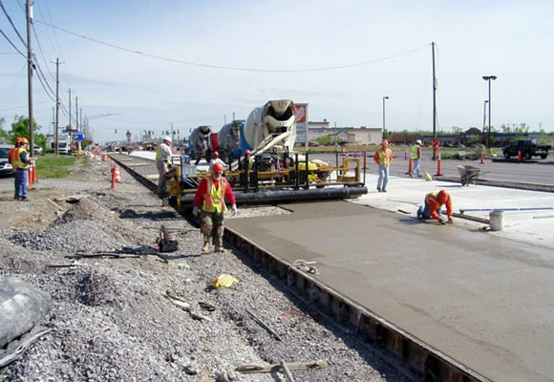
Устройство тротуаров с применением брусчатки | Размер, мм (ДхШхВ):  не менее 220х110х70;  Класс не менее В30;  Марка по прочности на сжатие не менее М400;  Марка по морозостойкости не менее F 200. | 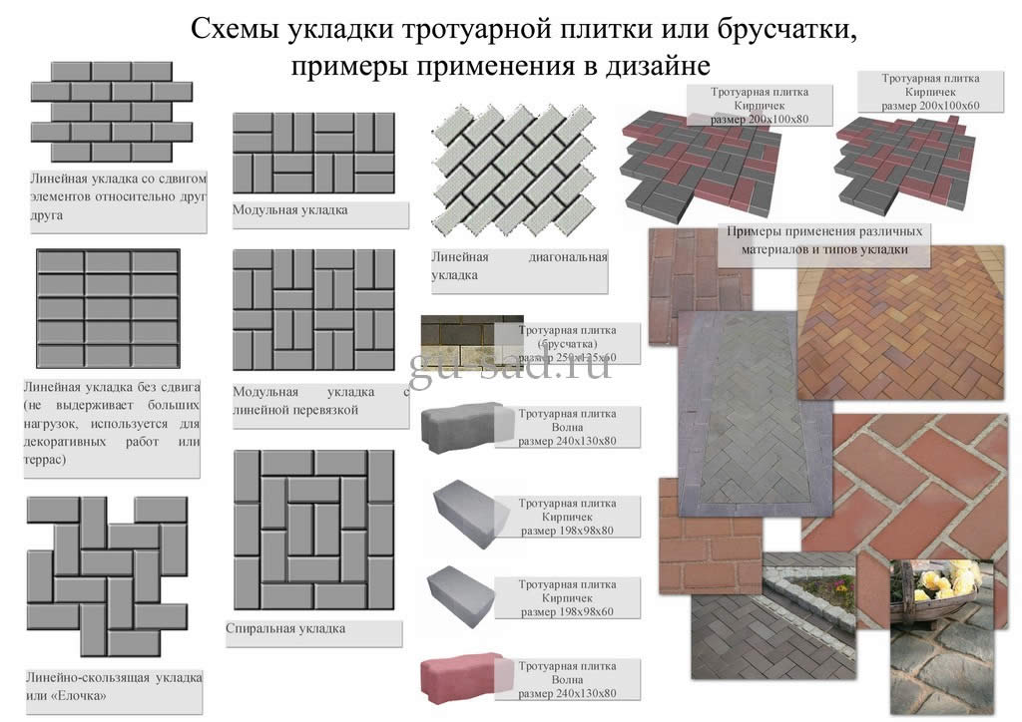
Устройство ограждения детских и автомобильных площадок | Длина секции, мм: не менее 2000  Высота ограждения, мм: не менее 600;  Материал: сталь;  Стойки – труба профильная:  не менее 40 х 40 х 4 мм;  Рамка – труба профильная: не менее 25 х 25 х 3 мм;  Наполнение – пруток  не менее 12 мм.  Тип соединения секции со столбиком – сварка;  Стойки заглубляются в грунт на глубину не менее 0,5 м;  Покрытие: защитное антикоррозийное, покрытие металлической конструкции от атмосферных воздействий на два раза
Скамейка  «Луна-1» | Каркас металлический сварной, выполнен из трубы  32 х 3 мм и уголков 40 х 40 х 4 мм. Покрытие полимерное порошковое. Сидение -древесина хвойных пород (сечение 35 х 70 мм). Эмаль НЦ - 132.  Габариты: 1550 х 560 х 830 мм, высота сидения 450 мм. | 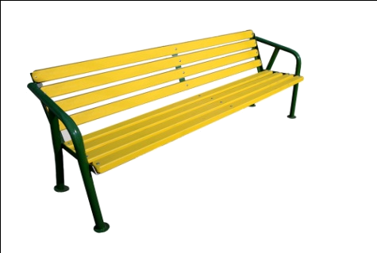
Скамейка «Минутка-1» | Каркас металлический сварной, выполнен из трубы 32 х 3 мм. Покрытие полимерное порошковое. Сидение-древесинв хвойных пород (сечение 35 мм х 70 мм). Эмаль НЦ — 132.  Габариты: 1560 х 840 х 560 мм, высота сидения 435 мм. | 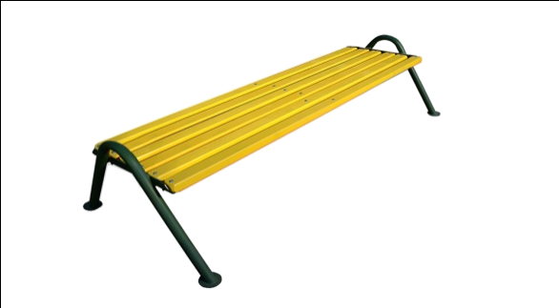
Урна  уличная стационарная опрокидывающаяся | Корпус выполнен из стали толщиной 0,8 мм.  Покрытие полимерное порошковое (полиэфирное) всех цветов.  Габариты: 1100х450 х 350 мм.  Объем - 35 л. Вес - 9,2 кг. | 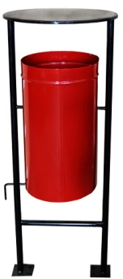
Урна  парковая  металлическая | Корпус выполнен из стали толщиной 0,8 мм.  Покрытие полимерное порошковое (полиэфирное) всех цветов.  Габариты: 1000 х520 х520мм.  Объем - 85 л. | 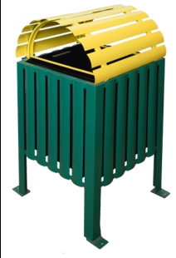
Урна  «Руслан» (высокая) | Корпус выполнен из стали толщиной  0,8 мм.  Покрытие полимерное порошковое (полиэфирное) всех цветов.  Габариты: 1007х418х 415 мм.  Объем - 105 л. Вес - 14,5 кг. | 

